西山卫健信息

第32期

昆明市西山区卫生健康局办公室 2020年2月7日

西山区卫健系统援助湖北后备护理队迅速集结 候命待发

“疫情就是命令，时间就是生命，我们时刻准备着，只要组织一声召唤，我们随时出发去湖北！”这是西山区卫健系统援助湖北后备护理队4名“白衣天使”无畏的誓言！

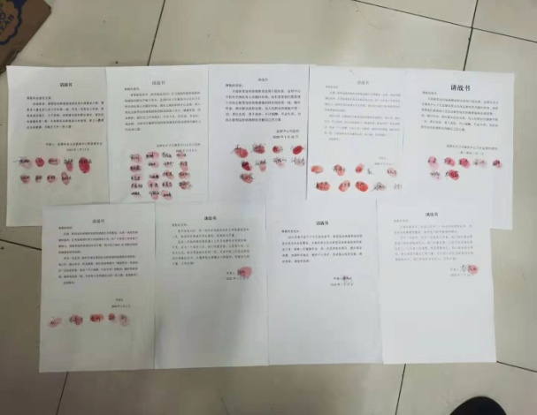按照昆明市卫生健康委组建后备护理专业医疗队援助湖北的要求，2月6日18时，西山区卫生健康局立即在全系统发起号召，短短半小时，西山区人民医院、社区卫生服务中心8家公立医疗机构在职在编护理专业人员激情高昂，纷纷主动请缨去湖北抗击疫情，89人递交了请战书，展现了她们无惧无畏、无私无悔的白衣战士本色。

“我已经和父母、丈夫、孩子都商量好了，他们非常支持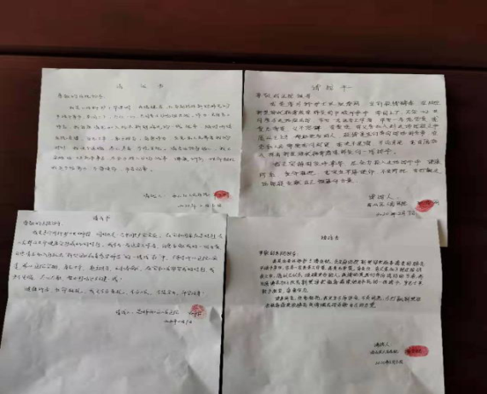我去,让我去吧！”、“我在呼吸科工作过，我更熟悉工作，我去！”“我在感染科工作过，我更合适！”在众多的请战人员中，为了能够“脱颖而出”去湖北一线，大家纷纷报出自己的“看家本领”，摆出自己的优势和特点。

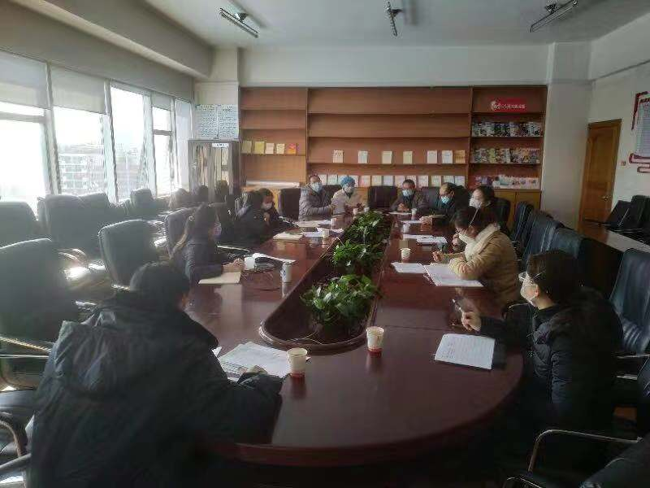西山区卫生健康局党委高度重视，严格按照上级对抽调人员的要求，从意志品质、责任担当、专业素质、临床经验、个人身体、家庭等方面进行充分考量、层层筛选，从89名请战人员中选了4名护理人员组成了“西山区卫生健康局援助湖北护理后备队”，她们是西山区人民医院副主任护师张春丽、主管护师毕继琳；金碧社区卫生服务中心主管护师马志丽、福海社区卫生服务中心护士游丽萍。2月7日下午，护理后备先锋队已完成集中培训，待命出征。

西山区卫生健康局援助湖北护理后备队4名队员，其中3名为党员，是西山区卫生健康系统新型冠状病毒感染的肺炎防控工作党员先锋队队员，她们在关键时期关键时刻冲在一线，充分发挥了党员先锋模范作用，用实际行动践行了入党誓词，另外1名医护人员虽然不是党员，也用实际行动践行了 “敬佑生命、救死扶伤、甘于奉献、大爱无疆”医者精神，她们这种“舍小家、顾大家”的无私精神也是西山区卫生健康系统全体医务工作者抗击疫情的写照。相信全体西山卫健人在区委、区政府的领导下，一定能克服困难、坚持不懈，在抗击疫情的战斗中勇往直前！

编（校）稿：张黎霞 审稿： 滕昭红